
生物化学与生物物理进展

Progress in Biochemistry and Biophysics
http://www.pibb.ac.cn/

发布日期：（编辑部填写）

中文标题（居中，二号黑体）*
（文题应言简意赅。为方便检索系统收录，一般不超过20个字。文题中应使用规范的缩略词、符号、代号，非常见的外文科技名词和化学化合物名应写全称。）

作 者¹ 作 者²（小四号，楷体）
（¹作者详细单位，城市 邮编；²作者详细单位，城市 邮编）（六号，宋体）

[示例]：
刘 畅¹ 乔文涛¹ 王 琛² 耿运琪^{1**}
（¹南开大学生命科学学院，天津 300071；²中国科学院上海生命科学研究院生物化学与细胞生物学研究所，上海200031）

摘要 目的(小五号，黑体) 蚓激酶同工酶(LKIs)作为……（小五号，宋体)方法(小五号，黑体) 乙型肝炎表面抗原(HBsAg)、核心抗原……（小五号，宋体) 结果(小五号，黑体) 蚓激酶肠溶胶囊的有效成分是……（小五号，宋体)结论(小五号，黑体) LKIs通过降解HBs、HBc和……（小五号，宋体。页边距: 左右各:1.9cm, 上下各:2.45cm；页眉：1.6cm, 页脚：1.6cm）。

关键词 （3~8个），用逗号分隔（小五号，宋体）
中图分类号 按《中国图书馆图书分类法》（第4版）确定（小五号，宋体，2个以上学科分类号）

* 资助项目（注明资助项目类别、名称和批准号）。
**通讯联系人。
Tel： ，E-mail：
收稿日期：（以本文投稿日期为准），接受日期：（此项由编辑部填写）

Title（四号，加粗， 字体：Times New Roman）*

Author name（五号, 多个作者用逗号隔开）
Author address（六号）

[示例]：
LIU Chang¹, QIAO Wen-Tao¹, WANG Chen², GENG Yun-Qi^{1**}
(¹College of Life Sciences, Nankai University, Tianjin 300071, China; ²Institute of Biochemistry and Cell Biology, Shanghai Institute for Biological Sciences, The Chinese Academy of Sciences, Shanghai 200031, China)

Abstract Objective（五号粗体） …（五号，Time New Roman）Methods（五号粗体） …（五号，Time New Roman）Results（五号粗体） …（五号，Time New Roman）Conclusion（五号粗体） …（五号，Time New Roman）

Key words（五号，粗体） …， …，…（英文关键词与中文关键词一一对应，用逗号分隔，五号，Times New Roman）

* This work was supported by a grant from (英文资助项与中文资助项一一对应)
**Corresponding author.
Tel: , E-mail:
Received: Accepted: Available online:

正文为五号宋体，英文字体为Times New Roman。 段首空两汉字字符，1.25倍行距, 文中所有句号均用“。”表示。页边距: 左右各:1.9cm, 上下各:2.54cm；页眉：1.6cm, 页脚：1.6cm。
引言不设标题。在引言中对本文的科学背景、创新点作简要介绍。

1 一级标题（小四号，黑体，加粗，占一行，上下间距各空一行）

1.1 二级标题（五号，黑体，加粗，占一行）

1.1.1 三级标题（五号，宋体，占一行）

在文稿中请注意使用国家技术监督局出版的《量和单位》中规定的法定计量单位和符号、国家正式公布的简化字及全国自然科学名词审定委员会公布的名词、术语。在正文中首次出现的缩写词, 应先写出中文名词，再在括号内写出英文或拉丁文全称和缩写词。

图表采用彩色或黑白均可。 我刊欢迎作者使用彩色图片，在版面费的收取方面将给予最大限度的优惠。
图片应在正文中引用，并按照在正文中引用的顺序编号。
图片下方应配有图序号、图题和详尽的图文、图注，使插图具有自明性。图序号、图题、图注、图文用英文撰写。中文综述类论文图题中英文对照，图注、图文用中文撰写。
插图的尺寸要适中，宽度最好在9 cm左右，最大不能超过18cm。
坐标图的标目应使用标准物理量和法定计量单位符号。曲线图有多条曲线时请依次使用下列图例： ●—●，▲—▲，■—■，○—○，△—△，□—□。
照相图要求图象清晰、层次分明、反差适中。显微镜和电镜照片应标明照片实际放大倍数或长度标尺。
用单字母缩写表示的蛋白质、核酸序列必须以文本的方式填加在图片中，或直接打印在文中，不能直接制作成图片。
[示例]：

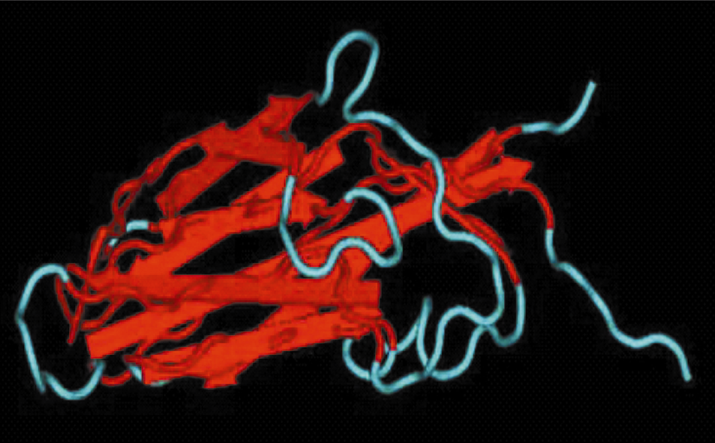

Fig.1 2-DE maps of soybean seed proteins at different germinating stages（图题居中，小五号，加粗）
(a), (b), (c), (d)corresponding to 0 h、8 h、36 h、60 h. A~C indicating subunits of 7 S. D~H indicating subunits of 11 S. 1~24 indicating selected protein spots.（图注六号，字体：Times New Roman）

文字表格使用三线表(不用竖线)。
表格应在正文中引用，并按照在正文中引用的顺序编号。
表格上方应配有表序号、表题，下方应有详尽的表注，使表格具有自明性。表序号、表题、表文、表注用英文撰写。中文综述类论文表题中英文对照，表文、表注用中文撰写。

[示例]：
Table 1 Reversal effects of 4’-M-S on drug resistance of JAR/VP16（表题居中，小五号，加粗）
表文字号：小五号
*P<0.05.(表注居左，小五号，宋体)

致谢（五号，黑体） 可选，向对论文有帮助的有关人士或单位表示谢意。（五号，宋体）
附件（五号，黑体） 可选，有网络版附件的论文在此注明附件名称及下载网址。

参 考 文 献（五号，黑体）

(期刊文献的著录项目、格式和符号示例如下，其他类型请参见本刊征稿简则。我刊提供按照我刊文献著录格式制作的Endnote样式文件，需要者请在我刊网站下载使用)
1 朱 浩，施 鼐，范映辛,等.反相胶束体系中的酶学研究.生物化学与生物物理进展，1998, 25(3): 204～210
2 Smaith R G, Cheng K, Schoen W R, et al. A nonpeptidyl hormone secretagogue. Science, 1993, 260(5144): 1640～1643
（五号，宋体，英文字体为Times New Roman）

